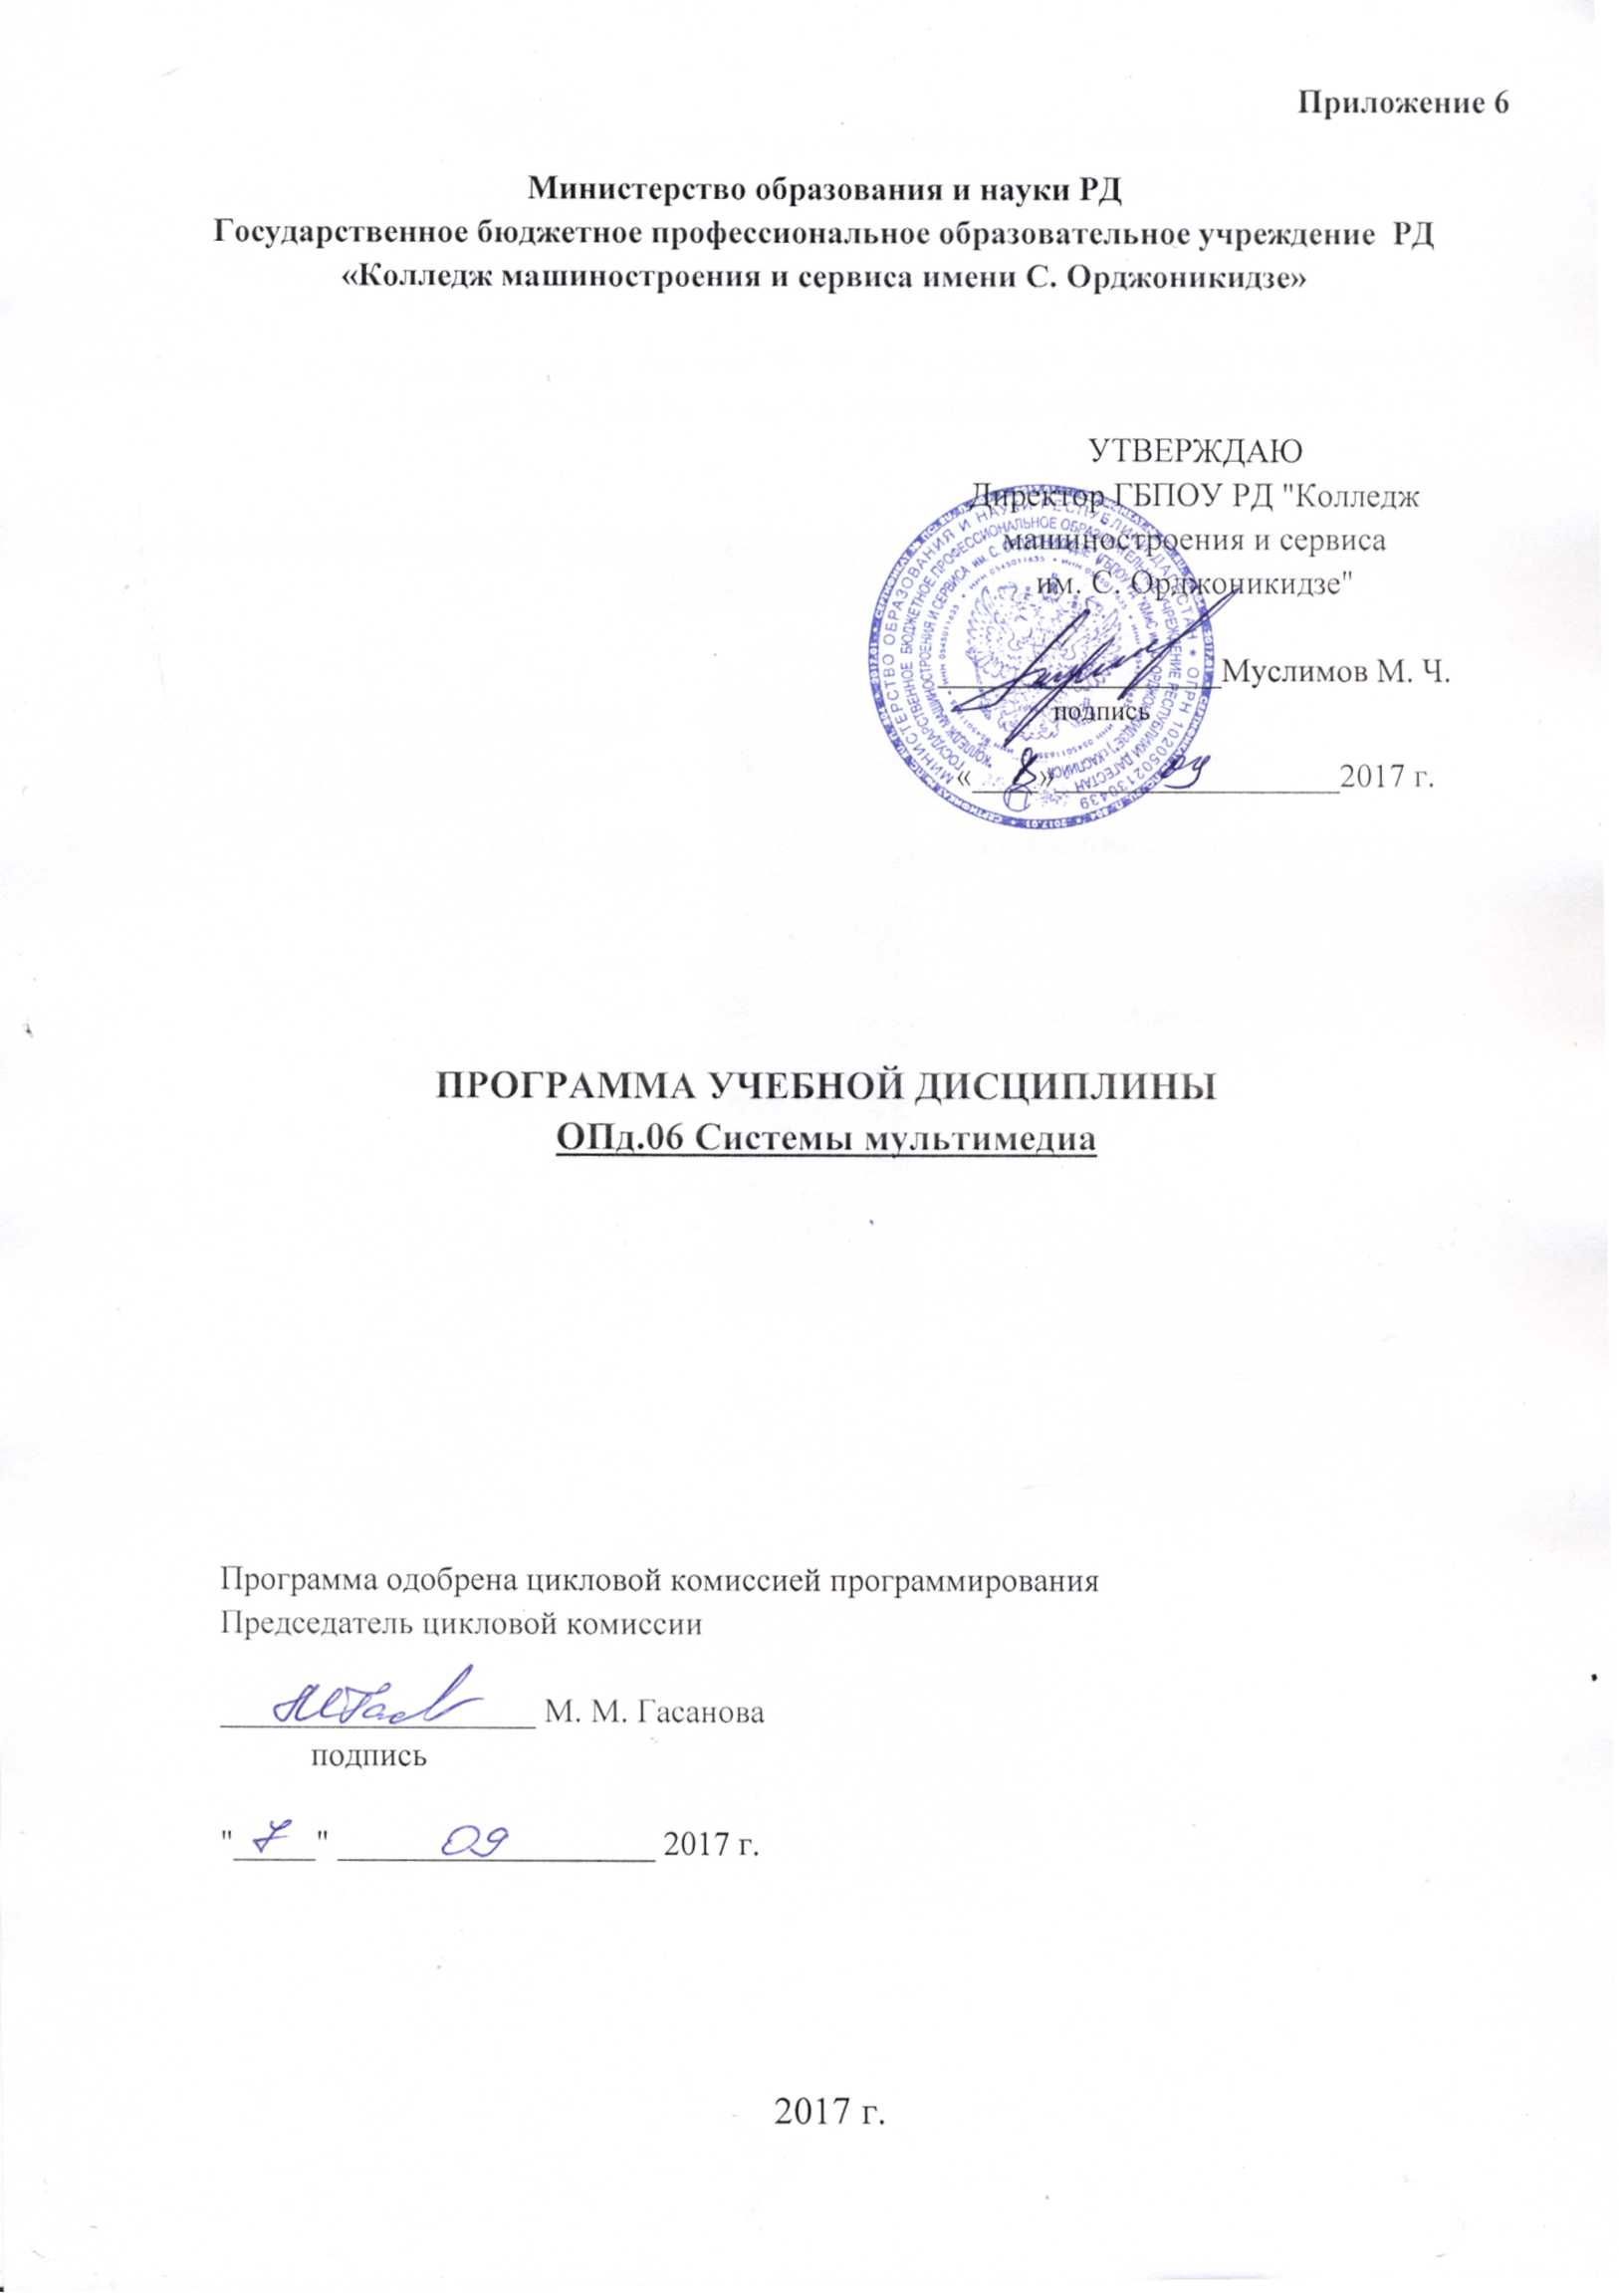

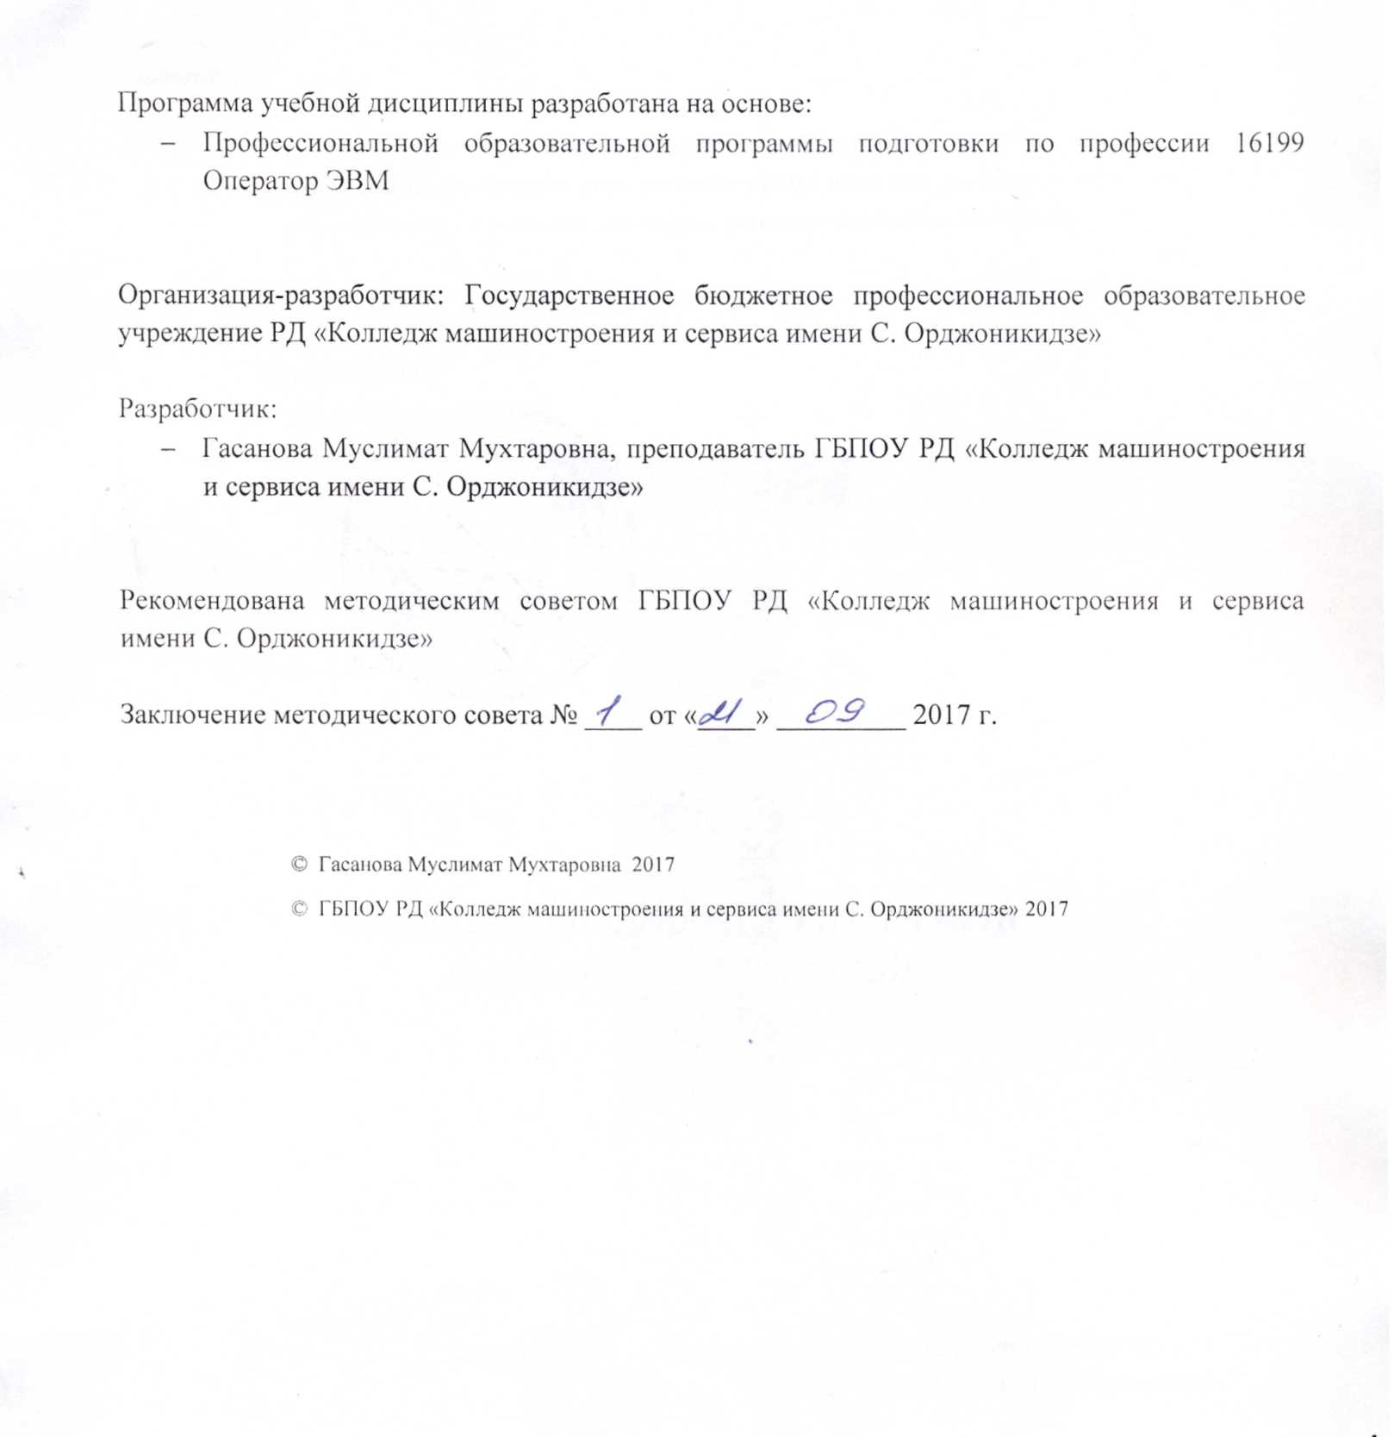

СОДЕРЖАНИЕ

ПАСПОРТ ПРОГРАММЫ УЧЕБНОЙ ДИСЦИПЛИНЫ | 4
СТРУКТУРА И СОДЕРЖАНИЕ УЧЕБНОЙ ДИСЦИПЛИНЫ | 5
УСЛОВИЯ РЕАЛИЗАЦИИ ПРОГРАММЫ УЧЕБНОЙ ДИСЦИПЛИНЫ | 7
КОНТРОЛЬ И ОЦЕНКА РЕЗУЛЬТАТОВ ОСВОЕНИЯ УЧЕБНОЙ ДИСЦИПЛИНЫ | 9

1. паспорт ПРОГРАММЫ УЧЕБНОЙ ДИСЦИПЛИНЫ

1.1 Область применения программы
Программа предназначена для профессиональной подготовки по профессии 16199 Оператор ЭВМ лиц, начинающих практическое освоение ПК или желающих расширить и углубить ранее приобретенный опыт работы с вычислительной техникой.

1.2 Цели и задачи дисциплины – требования к результатам освоения дисциплины:
В результате освоения учебной дисциплины обучающийся должен
уметь:
- редактировать звуковые файлы;
- работать с видеофайлами;
- создавать презентации;
- создавать анимацию;

знать:
- основы работы со звуком;
- принципы, методы и средства работы с видео;
- технологии хранения звука и видео;
- основы видеомонтажа с использованием специальных средств.

1.3 Рекомендуемое количество часов на освоение учебной дисциплины:
Всего - 10 часов, в том числе:
обязательной аудиторной учебной нагрузки обучающегося - 10 часов.

2. СТРУКТУРА И СОДЕРЖАНИЕ УЧЕБНОЙ ДИСЦИПЛИНЫ

2.1 Объем учебной дисциплины и виды учебной работы

Вид учебной работы | Количество часов
Максимальная учебная нагрузка (всего) | 10
Обязательная аудиторная учебная нагрузка (всего) | 10
в том числе:
практические занятия | -
лабораторные работы | 4
Самостоятельная работа обучающегося (всего) | -

2.2 Тематический план и содержание учебной дисциплины Системы мультимедиа

Наименование  разделов, тем | Содержание учебного материала, лабораторные и практические работы |  | Объем часов | Уровень освоения
Работа с системой мультимедиа | Содержание |  | 6
 | 1 | Работа со звуковыми файлами |  | 2
 | 2 | Работа с видео файлами |  | 2
 | Лабораторные работы |  | 4
 | 1 | Работа со звуковыми файлами
 | 2 | Работа с видео файлами
 | Всего: |  | 10

3. условия реализации программы учебной дисциплины
3.1 Требования к материально-техническому обеспечению
Реализация учебной дисциплины требует наличия учебного кабинета «Информационных технологий в профессиональной деятельности» и компьютерного класса.

Оборудование учебного кабинета:
- посадочные места по количеству обучающихся;
- рабочее место преподавателя, оборудованное ЭВМ.

Оборудование компьютерного класса и рабочих мест компьютерного класса:
компьютеры, принтер, сканер, программное обеспечение общего и профессионального назначения, комплект учебно-методической документации.

3.2 Информационное обеспечение обучения.

Основные источники:
    - Крапивенко А.В. Технологии мультимедиа и восприятие ощущений: учебное пособие. - М.: БИНОМ. Лаборатория знаний, 2009. - 271 с.: ил.
    - Леонтьев В. П. Мультимедиа: фото, видео и звук на компьютере. Карманный справочник.- М.: ОЛМА Медиа Групп, 2009.- 379 с.
    - Докторова Е. А. Мультимедиа технологии : Конспект лекций. Часть 1 – Ульяновск : УлГТУ, 2009. – 39 с.
    - Докторова Е. А. Мультимедиа технологии: Конспект лекций. Часть 2 Ульяновск : УлГТУ, 2010. – 74 с.

Дополнительные источники:
- А.Л. Бочков, А.В. Меженин. Графика и мультимедиа для Web. Учебно-методическое пособие. - СПб.: СПбГИТМО(ТУ), 2002. – 44с.
- Шлыкова О. В. Культура мультимедиа: Уч. пособие для студентов / МГУКИ. М.: ФАИР-ПРЕСС, 2004. –415 с.
- Красильников Н. Н., Красильникова О. И. Мультимедиа технологии в информационных системах. Методы сжатия и форматы записи графической информации. Учеб. пособие/ СБбГУАП. СПб., 2004. 68 с.

Интернет – ресурсы:
- http://presen.ru/ Сайт о презентациях.
- http://www.webmeetings.ru/tags/onlajn_prezentacii/ Онлайн презентации
- http://www.google.com/drive/apps.html#product=slides Google диск
- http://habrahabr.ru/post/118880/ Обзор онлайн редакторов звука
- http://webhow.ru/poleznye-servisy/onlajjn-zvukozapis.html Звукозапись онлайн: 5 бесплатных сервисов для работы со звуком.
- http://webhow.ru/poleznye-servisy/onlajjn-zvukozapis.html Онлайн обрезка, соединение, конвертирование звука и видео, извлечение звука из видео.
- http://gifovina.ru/ Создание gif анимации онлайн.
- http://picasion.com/ Создание анимированного gif.
- http://giiif.ru/at/ Создание анимированного текста.
- http://www.fanstudio.ru/index.html редактор фотографий.
- http://onservis.ru/online-redaktor/grafichecky-redaktor-online.html Бесплатный графический редактор фотографий.

4. Контроль и оценка результатов освоения учебной Дисциплины

Контроль и оценка результатов освоения дисциплины осуществляется преподавателем в процессе проведения лабораторных работ, тестирования, а также выполнения обучающимися индивидуальных заданий.

Результаты обучения  (освоенные умения, усвоенные знания) | Формы и методы контроля и оценки результатов обучения
Умения:  - редактировать звуковые файлы;  - работать с видеофайлами;  - создавать презентации;  - создавать анимацию;  Знания:  - основы работы со звуком;  - принципы, методы и средства работы с видео;  - технологии хранения звука и видео;  - основы видеомонтажа с использованием специальных средств. | Лабораторные работы  Тестирование

